Предложение для компании по краске SENTA
Данное предложение является эксклюзивным.
 |  |  |  |  | Цена с НДС
Краска | Цвет | Фасовка, л (кг) | Цена без НДС | Цена с НДС  (от 8 банок) | Скидка 15%  (от 60 банок или 4 ведер) |  | Скидка 10%  (от 30 банок или 3 ведра) | 5%  (от 15 банок или 2 ведра)
Miofe | 28 цветов | 0,75 (0,9) | 15.76 р | 18,91 | 16,07 |  | 17,02 | 17,96
 |  | 15 (19) | 265,5р | 318,6 | 270,81 |  | 286,74 | 302,67
Hammer | 48 цвета | 0,75 (0,8) | 15.76 р | 18,91 | 16,07 |  | 17,02 | 17,96
 |  | 15 (15,7) | 265,5р | 318,6 | 270,81 |  | 286,74 | 302,67
Патина | Золото, медь, алюминий | 0,35 л | 27,3р | 32,76 | 27,85 |  | 29,48 | 31,12
 |  | 0,21 л | 13.5р | 16,20 | 13,77 |  | 14,58 | 15,39
Грунт |  | 15л | 219р | 262,80 | 223,38 |  | 236,52 | 249,66
Светло-серый |  | 0,75л | 14,8р | 17,75 | 15,09 |  | 15,98 | 16,87

Краски Сента, Турецкая краска на Эпоксидной основе есть 3 вида: (все краски эпоксидные)
Miofe используется циркониевый песок обвернутый в тефлоновую пленку. Что продлевает срок службы сопла пистолета. Такого нет ни в одних красках в РБ. В краску добавлен ултрафиолетовый пигмент, который не дает краске выгорать на солнце. Обладает очень хорошей укрываемостью, а так же очень быстро высыхает на отлип до 15 мин. С 1 литра выкрашивается 12-14 метров квадратных. Может наносится без грунта. Совместима с Лидскими грунтами. Наносить желательно в 2 слоя при давлении минимум 4 бар, лучше 5.При покраске не надо ждать высыхания между слоями. Разводится 646,647,Ксилол, добавляется растворитель 20-30% от общего объема.
Срок службы изделия при условии 1 слой грунта, 2 слоя краски минимум 7 лет.
Во-первых, это поразительный блеск и роскошный эффект металлической пудры, который трудно описать, но совершенно невозможно забыть, увидев хотя бы раз. Благодаря использованию натурального циркониевого песка, который входит в состав краски, вы без особого труда создаёте сияющую поверхность, переливающуюся на солнце.
- Во-вторых, это абсолютная простота в использовании и реальная экономия вашего времени, потому что краска наносится прямо на ржавчину и не требует специальной подготовки поверхности!
- В-третьих, это ощутимая экономия ваших денег, поскольку вам не придётся дополнительно покупать грунтовку и антикоррозийные составы.
- В-четвертых, это надёжная антикоррозийная защита окрашенного металла на долгие годы, благодаря включению в состав нашей эмали по ржавчине особых пигментов.
- В-пятых, это долговечное покрытие, не теряющее своей эстетики в течение многих лет. Мы гарантируем вам, как минимум, 7 лет сияющего блеска.

Технические характеристики Сента Миофе:
- Высыхание на отлип – 15 минут
- Полное формирование текстурного эффекта – 48 часов
- Цветовая гамма – 24 оттенка.
- Расход 10-12 кв.м/л в один слой
- Упаковка 0,75л; 15л.
- Срок хранения при комнатной температуре в оригинальной упаковке 5 лет
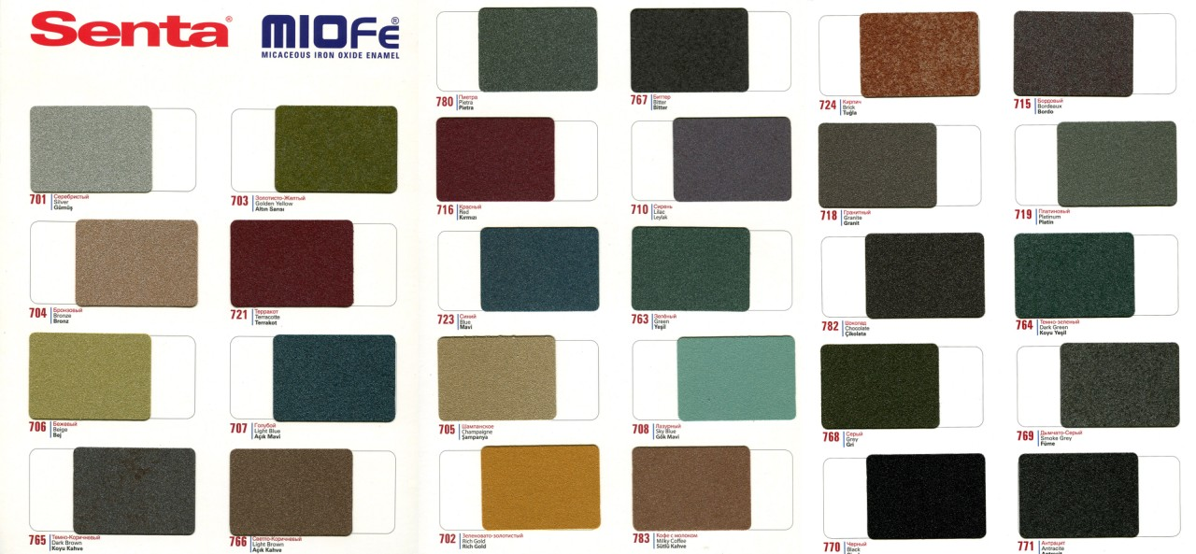

Hammer paint Brilliant series имеет очень глубокий и ярко выраженный рисунок, нет в других красках такой глубины цвета и такого ярко выраженного молоткового эффекта. В краску добавлен ултрафиолетовый пигмент, который не дает краске выгорать на солнце. Обладает очень хорошей укрываемостью, а так же очень быстро высыхает на отлип до 15 мин. С 1 литра выкрашивается 12-14 метров квадратных. Может наносится без грунта. Совместима с Лидскими грунтами. Наносить желательно в 2 слоя при давлении 6 Бар. Между слоями при покраске ПЕРВЫЙ слой ложится при большем давлении и быстро прокрасить, а ВТОРОЙ слой, он же ФИНАЛЬНЫЙ с давление чуть ниже и более аккуратно. Разводится 646,647,Ксилол, добавляется растворитель 20% от общего объема. Срок службы изделия при условии 1 слой грунта, 2 слоя краски минимум 7 лет.

- Во-первых, это по-настоящему потрясающий текстурный эффект ручной чеканки, который достигается при минимуме усилий с вашей стороны!
- Во-вторых, это реальная экономия вашего времени, потому что краска наносится прямо на ржавчину!
- В-третьих, это надёжная защита окрашенной поверхности от коррозии, благодаря специальному составу антикоррозионной краски.
- В-четвертых, это ощутимая экономия ваших денег, благодаря составу краски, позволяющему пройти несколько этапов качественного окрашивания за один раз. Вам не придётся приобретать грунтовку и не нужно будет обрабатывать поверхность составом против коррозии, потому что всё это сделает одна краска с молотковым эффектом – Сента Хаммер.
- В-пятых, это долговечное покрытие, не тускнеющее на протяжении долгого времени.

Технические характеристики Сента Хаммер:
- Высыхание на отлип – 15 минут.
- Цветовая гамма – 22 оттенка с молотковым эффектом, 12 оттенков глянца, 9 оттенков металлик.
- Расход 8-10 кв.м/л в один слой.
- Упаковка 0,75л; 15л.
- Срок хранения при комнатной температуре в оригинальной упаковке 5 лет.
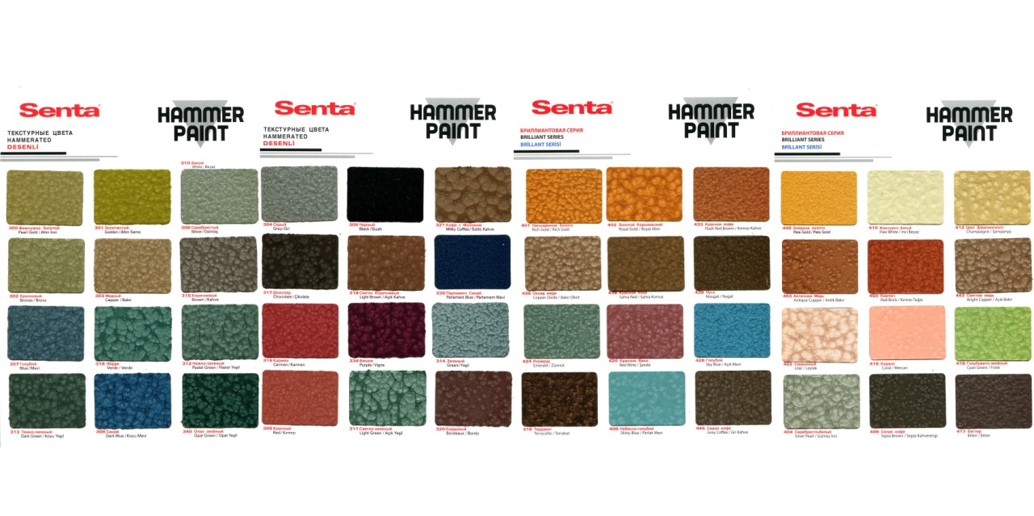

Senta без Эффекта.
Есть цвета Черный глянец(RAL9005), черный полумат (RAL9005), коричневый полумат ( RAL 8017), белый полумат (RAL 9003), так же ral 3005, 6004/. В краску добавлен ултрафиолетовый пигмент, который не дает краске выгорать на солнце. Обладает очень хорошей укрываемостью, а так же очень быстро высыхает на отлип до 15 мин. С 1 литра выкрашивается 12-14 метров квадратных. Может наносится без грунта. Совместима с Лидскими грунтами. Перед использованием требуется тщательно перемешать краску в заводской таре. Наносить желательно в 2 слоя при давлении минимум 4 бар, лучше 5.При покраске не надо ждать высыхания между слоями. Разводится 646,647,Ксилол, добавляется растворитель 20-30% от общего объема.
Срок службы изделия при условии 1 слой грунта, 2 слоя краски минимум 7 лет.
Патина Senta. В палитре 3 цвета Золото , медь , серебро. Патина жидкая из-за ультрафиолетового пигмента. Не выгорает, ни тускнеет. не боится воздействий окружающей среды. Очень маленький расход (ПРЯМ ОЧЕНЬ МАЛЕНЬКИЙ). При работе с патиной перед использованием требуется тщательно перемещать состав. Взять кисточку, немного окунуть( НЕМНОГО) размазать по дощечке или же картонке и можно приступать к патинированию изделия. Если рабочий процесс затягивается на 10+ мин, стоит перемешать патину еще раз , желательно перемешивать каждые 10 минут, что бы все было максимально одинаково. Бонусом является то, что патина еще и термостойкая и выдерживает 400c.
ПЕРЕД ИСПОЛЬЗОВАНИЕМ ПРОДУКЦИИ СЕНТА НУЖНО ОЧЕНЬ ТЩАТЕЛЬНО ПЕРЕМЕШАТЬ КРАСКУ ДО ИСПОЛЬЗОВАНИЯ.

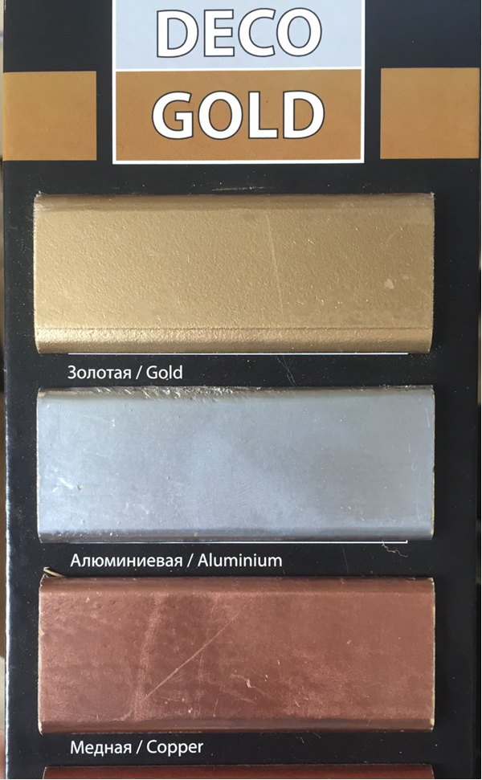
Алюминиевая жаростойкая алкидная глянцевая краска содержит в своем составе углеводородную смолу и алюминиевую пигментную пасту. Выдерживает температуру до 400 °С. Обладает хорошей укрываемой способностью. Не темнеет со временем, блестящая, отражает ультрафиолетовые лучи. Легко наносится с помощью кисти или валика.
Область применения: Применяется для окраски батарей, печей, труб, мостов, столбов, бензиновых цистерн, подъемных кранов, решеток и др. металлических поверхностей, где необходимы стойкость к высоким температурам или к воздействию ультрафиолета, а также в декоративных целях на металлические и деревянные поверхности, на бетон, пластик.
Подготовка поверхности: Поверхность должна быть очищена от ржавчины и старой краски металлической щеткой. Пыль, жир, солидол на деревянных и металлических поверхностях очищаются растворителем.
Подготовка краски и нанесение: Перед нанесением краска хорошо смешивается. Щетка должна быть чистой и мягкой. Достаточно окрасить в один слой. При необходимости можно нанести второй слой. Окрашивание производить при температуре окружающей среды от +5°С до +30°С.
Цвет: Серебристо-серый (Алюминиевый)
Текстура: Глянцевая
Точка блеска: 30°
Растворитель: Не требуется (готова к использованию), при необходимости синтетический Senta (альтернатива: 646, 650, ксилол)
Расход: 15-20 м²/л в один слой
Поверхностное высыхание: 15 минут
Полное высыхание: 1 час
Упаковка: 0,25 л., 0,375 л., 0,75 л., 15 л.
Срок хранения: 1 год (при комнатной температуре в оригинальной упаковке)
Золотистая жаростойкая алкидная глянцевая краска содержит в своем составе углеводородную смолу и алюминиевую пигментную пасту. Выдерживает температуру до 400 °С. Обладает хорошей укрываемой способностью. Не темнеет со временем, блестящая, отражает ультрафиолетовые лучи. Легко наносится с помощью кисти или валика.
Область применения: Применяется для окраски батарей, печей, труб, мостов, столбов, бензиновых цистерн, подъемных кранов, решеток и др. металлических поверхностей, где необходимы стойкость к высоким температурам или к воздействию ультрафиолета, а также в декоративных целях на металлические и деревянные поверхности, на бетон, пластик.
Подготовка поверхности: Поверхность должна быть очищена от ржавчины и старой краски металлической щеткой. Пыль, жир, солидол на деревянных и металлических поверхностях очищаются растворителем.
Подготовка краски и нанесение: Перед нанесением краска хорошо смешивается. Щетка должна быть чистой и мягкой. Достаточно окрасить в один слой. При необходимости можно нанести второй слой. Окрашивание производить при температуре окружающей среды от +5°С до +30°С.
Цвет: Золотистый
Текстура: Глянцевая
Точка блеска: 30 °
Растворитель: Не требуется (готова к использованию), при необходимости синтетический Senta (альтернатива: 646, 650, ксилол)
Поверхностное высыхание: 15 минут
Полное высыхание: 1 час
Расход: 15-20 м²/л в один слой
Упаковка: 0,16 л., 15 л.
Срок хранения: 1 год (при комнатной температуре в оригинальной упаковке)

